Рекомендуемые  интернет-ресурсы:  Детский портал "Солнышко  "http://www.solnet.ee/  Дефектолог.ru  http://defectolog.ru/  Наши детки  http://www.ourkids.ru/  Болтунишка  www.boltun-spb.ru  Логозаврия: сайт детских компьютерных игр http://logozavr.ru/  Мерсибо  https://mersibo.ru  «Дошколёнок» - журнал для деток и их родителей  www.kindereducation.com  Дефектологиядлявас  http://defectus.ru/  Успех коррекционного обучения детей во многом зависит от того, насколько четко будет организовано наше с Вами взаимодействие.  Надеемся, что Вы станете заинтересованными, активными и действенными участниками коррекционного процесса.  Упражнения для развития дыхания детей с нарушениями речи  1.«Кораблики» Ребёнку предлагается широкая ёмкость с водой, а в ней — бумажные «кораблики», которыми могут быть просто кусочки бумаги. Ребёнок, медленно вдыхая, направляет воздушную струю на «кораблик», подгоняя его другому «берегу».  2.«Снег и ветер» Из маленьких кусочков ваты скатываются небольшие шарики--«снег»-- и выкладываются на столе. Ребёнку предлагают дуть на «снег», как холодный зимний ветер. При этом «комья снега» должны медленно передвигаться к противоположному краю стола.  3.«Кто спрятался?» На предметную картинку размером с четверть альбомного листа наклеиваем с одного края гофрированную бумагу, изрезанную бахромкой. Получается, что картинка находится под тоненькими полосочками гофрированной бумаги. Ребёнку предлагается дуть на бумажную бахромку, пока она не поднимется, и не станет видно картинку. | Государственное казенное общеобразовательное учреждение «Специальная (коррекционная) общеобразовательная школа-интернат № 1»  Адрес: 357432 Ставропольский край,  г. Железноводск,  пос. Иноземцево, ул. Лесная 36  Телефоны: 8-(879-32)-5-13-43 (тел/факс) приемная  8-(879-32)-5-13-43 директор  8-(879-32)-5-13-72 – заместители директора  e-mail: sc-kor@mail.ru  4.«Пузырьки» Это игра, которую почти все родители считают баловством, и не разрешают детям в неё играть. На самом деле, она является дыхательным упражнением и очень проста в использовании. Нужна лишь трубочка-соломинка и стакан воды. Обращаем внимание ребёнка на то, чтобы выдох был длительным, то есть пузырьки должны быть долго.  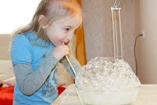  5. «Дудочка» Используем всевозможные свистки, детские музыкальные инструменты, колпачки от ручек. Дуем в них.  6. «Фокус» Это упражнение с кусочком ваты, которое подготавливает к произнесению звука [р]. Вата кладётся на кончик носа. Ребёнку предлагается вытянуть язык, загнуть его кончик вверх и подуть на ватку, чтобы сдуть её с носа.  7.«Свеча» Ребёнку предлагается дуть на огонёк горящей свечи так, чтобы не задуть её, а лишь немного отклонить пламя. Дуть нужно долго, аккуратно, потихоньку. | ГКОУ «Специальная (коррекционная) общеобразовательная  школа-интернат № 1»  г. Железноводск  Упражнения для развития дыхания  8.«Деревья» Упражнение аналогично упражнению «Кто спрятался?» Наглядный материал в виде деревьев изготавливается из гофрированной бумаги (крона дерева), на которую предлагается дуть.  9.«Греем руки» Ребёнку предлагается контролировать выдох ладошками – дуем на ладошки. Это же упражнение используем при постановке свистящих и шипящих звуков. Ребёнок ладошкой контролирует правильность своего произношения. Если «ветерок» холодный, «зимний», значит звук [с] произносится правильно. При произнесении звука [ш] «ветерок» тёплый, «летний», ладошки греются.  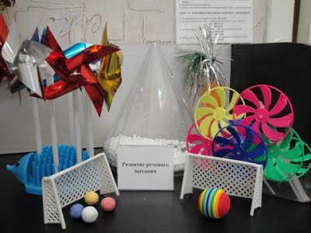  С уважением,  учителя - логопеды,  Гузий М.А.  Мотина Е.Н.

